Séance 3

1. Test

2. TP Cours Chp Ib : comment savoir si de l'eau est pure ?
https://nuage03.apps.education.fr/index.php/s/EzDs7iJMWMbreBe
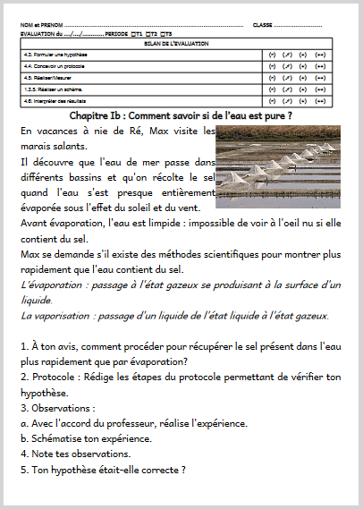

3. À faire pour la semaine prochaine
https://nuage03.apps.education.fr/index.php/s/YSwY9wgHZgYRzwr


